世纪高中2015-2016学年高三上学期第一次月考试卷历 史
本卷命题范围：必修①约占30%，必修②约占70%。
第I卷
一、选择题（本大题共30小题，每小题2分，共计60分。在每小题列出的四个选项中，只有一项
是最符合题目要求的）
1．下表反映的是西周重要的政治制度，对其解读正确的是
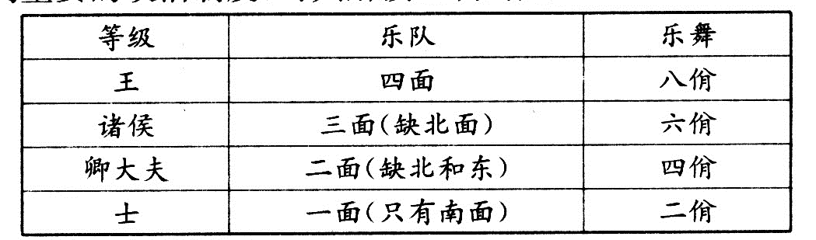
A．反映了分封制度与宗法体制互为表里 B．以礼乐形式规范贵族内部的等级关系
C．说明周王重视宫廷乐舞的差别化管理 D．通过礼乐等级形成了权力的高度集中
2．西汉的《汜胜之书》载：“种麦得时无不善，夏至后七十日可种宿麦，早种则虫而节，晚种则穗小而少实”，“冬至后一百一十日可种稻”。东汉的《四民月令》则说：“凡种小麦，得白露节可种薄田，秋分种中田，后十日种美田。”这主要说明
A．古人根据节气探求最佳播种时间 B．两汉时期比较重视对小麦的种植
C．南稻北麦的粮食生产格局已形成 D．稻麦轮作制在两汉时期已被推广
3.飞钱又称“便换”，是中国早期的汇兑业务。元和七年，唐宪宗下令，飞钱业务由朝廷的户部、度支、盐铁三司统一经营，收取手续费10%,即每贯（一贯一千文）付费一百文。由材料可知飞钱
A.减低了铜钱的需求，缓和铸币的不足 B.是中国古代纸币的一种形式
C.可以减少商人长途携带大量货币的不便 D.可以适当增加政府的财政收入
4．雍正八年，添设军机章京，协助办理军机事务；乾隆中，内阁大学士的某些职权，移归军机处掌理，大学士事权渐轻；乾隆以降，“威命所寄，不于内阁而于军机处，盖隐然执政府矣”。从军机处的演变情况来看，军机处
A．日益成为掣肘皇权的有力机构 B．在权力结构上未发生实质变化
C．最终与内阁共同组成权力中枢 D．逐渐成为皇帝权力制衡的利器
5．学者罗荣渠在《现代化新论》一书中说：“在此以后，外国渗透的方式从外贸领域扩大到投资、生产、销售、金融各个领域，直接改变了原有的‘小农——手工业生产方式’，使中国在经济上和财政上都日益陷入对资本主义世界经济体系的依附地位。”要研究这一状况产生的原因，应首选
A．《南京条约》 B．《北京条约》 C．《马关条约》 D．《辛丑条约》
6．下面为李文冶引用清末1888年5个地区的实地调查，计算出的雇工经营与±地出租的收益
比较表。从中可以看出当时中国
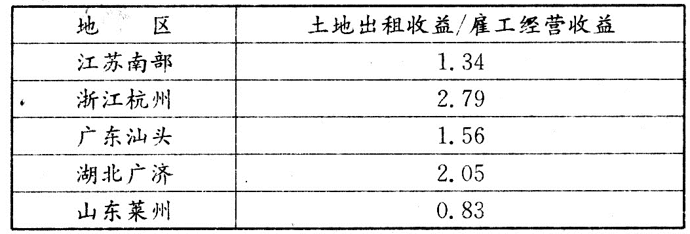
A．封建自然经济逐步解体 B．民族资本主义发展缓慢
C．农业经营的资本主义化加剧 D．南方的土地比北方更加市场化
7．孙中山于1912年3月5日颁布《大总统令内务部晓示人民一律剪辫文》云：“满虏窃国，易吾
冠裳，强行辫发之制，悉丛腥膻之俗，当其初，高士仁人，或不屈被执，从容就义；或遁入淄流，
以终余年，痛矣！”从中可以看出孙中山力倡剪辫的主要目的是
A．改变社会风气 B．恢复汉族传统
C．废除专制统治 D．革除满清恶俗
8．到2013年底，我国共参加了130多个政府间国际组织，缔结了300多项多边条约，累计 派出参加联合国维和官兵和警察14500多人次。我国积极参与反恐、防扩散和应对气候变 化、金融危机、能源安全等领域的国际合作。这反映出新时期我国外交的特征之一是
A.多边外交日益丰富多彩 B.与世界大国的关系不断发展
C.经济外交取得丰硕成果 D．同发展中国家关系更加巩固
9．下面为张汀的漫画《解放道路上的障碍》，登载于1947年的《东北画报》。这里作者所说的“障
碍”主要指
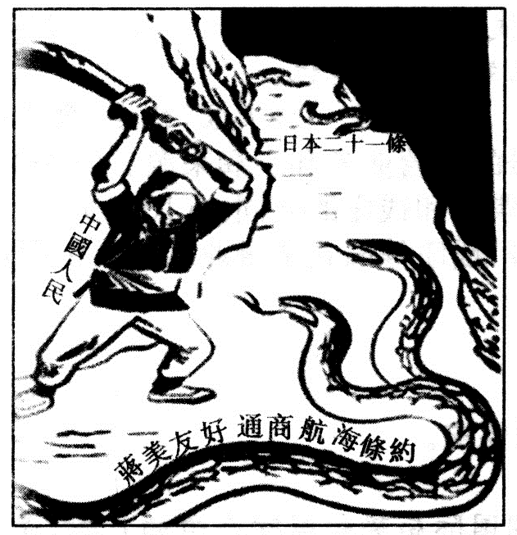
A．四大家族的官僚统治 B-美国对中国的经济侵略
C．美蒋之间的友好通商 D．美日组成侵华联合战线
10. 1949年9月通过的《共同纲领》规定：“中华人民共和国的国家政权属于人民……各级人民
代表大会由人民用普选方法产生之……国家最高政权机关为全国人民代表大会。”这说明
A．新中国是一个人民民主专政的社会主义国家
B．人民政协和人民代表大会均为国家权力机关
C．人民政府积极探索人民当家作主的实施途径
D．新中国成立使召开人民代表大会的条件具备
11. 1960年，中共中央提出了“调整、巩固、充实、提高”的方针，对国民经济进行了调整；1979年中央又提出了“调整、改革、整顿、提高”的方针，这是党的十一届三中全会结束后不久我国国
民经济经历的一次全面调整。与前者相比，后者
A．以调整农轻重的比例关系为重点 B．结束了高度集中的计划经济体制
C．是在“左”倾错误影响下被迫进行的调整 D．是在改革开放的推动下进行的主动调整
12.从1986年中国向GATT正式递交恢复合法席位的申请，到2001年中国成功加入WT()．15
年的“复关～人世”谈判之路，是中国改革开放进程中具有历史意义的重大事件。这一过程
本身就说明
A．中国与发达国家的矛盾消除
B．社会主义市场经济体制在中国全面建立
C．中国对外开放，对世界经济的发展、影响越来越大
D．中国由以往的制度性、战略性开放发展到政策性开放的新阶段
13. 1985年6月，邓小平在军委扩大会议上指出：“根据对世界大势的这些分析，以及我们对周
围环境的分析，我们改变了原来认为战争的危险很急迫的看法。”小平同志作出以上“世界大
势”的判断，其主要目的是
A．更好地反对霸权主义和强权政治 B．集中精力抓社会主义现代化建设
C．迎合世界多极化趋势发展的需要 D．缓和与苏联持续紧张的外交关系
14.公元前287年，罗马通过了霍腾西阿法案，法案规定平民会议所制定的法案，不管元老院是
否批准，对国家都具有约束力。从此，平民会议成为具有立法权的人民会议，平民获得了可
以担任各种官职的权利。这说明在当时的罗马
A．自由民内部的关系得到调整 B．平民取得了至高无上的权力
C．贵族和平民的法律地位平等 D．平民会议是最高的权力机关
15.阅读并分析下图，其中导致英国麦价快速上涨的主要原因是
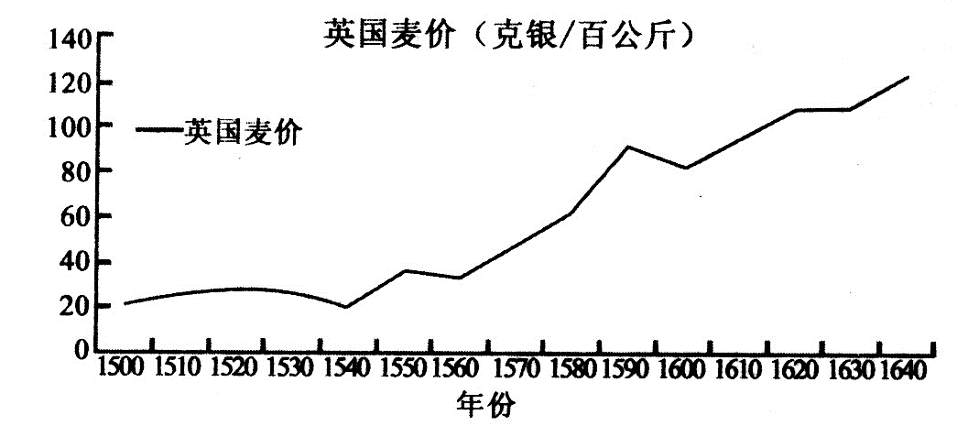
A．新航路开辟所带来的“价格革命” B．国际市场对英国小麦的过度依赖
C．英国在殖民争夺中取得初步胜利 D．英国在与荷兰的贸易竞争中获利
16. 1885年镇南关大败的消息传到法国国内后，法国总理茹费理在众议院要求通过一项200亿
法郎的追加军费预算，以加强对中国和越南的侵略，遭到反对党群起抨击。最终，预算案在
众议院以149票对306票告败，茹费理当即率内阁各部部长集体前往总统府递交辞呈。茹
费理内阁的集体辞职
A．符合责任内阁制的一般运行机制 B．与法国1875年宪法的规定相悖
C．说明法国奉行的是总统制共和制 D．旨在抗议众议院反对通过预算案
17.“工场手工业最完善的产物之一，是生产劳动工具本身，特别是生产当时已经采用的复杂的
机械装置的工场。…工场手工业分工的这一产物，又生产出机器。”材料旨在说明
A．工场手工业的实质是机器大生产 B．工场手工业孕育出了机器大生产
C.工场手工业是机器大生产的产物 D．机器大生产是社会大分工的产物
18．恩格斯说：“铁已在为人类服务，铁使更大面积的农田耕作，开垦广阔的森林地区成为可能。所以它是在历史上起过革命作用的各种原料中最后和最重要的一种原料。”下列史实最能反映出铁的这种“革命作用”的是（ ）
A.促使牛耕技术得以推广 B.推动水利的兴修
C.出现著名的冶铁中心 D.封建土地所有制剥削方式的出现
19．据《荀子·王制》记载，“论百工，审时事，辨功苦，尚完利，便备用，使雕琢、文采不敢专造于家，工师之事也。”这里的“工师”是（ ）
A.官营手工业中的工匠 B.管理手工工匠的官员
C.管理市场经营的官员 D.掌握精巧技艺的匠户
20．《怎样做大国》指出：“以粗略的线条勾勒现代金融市场，那就是从以佛罗伦萨等独立城市为中心的‘北意大利金融’，发展到以阿姆斯特丹为中心的‘荷兰金融’，然后发展到以伦敦为中心的‘英国金融’，最后到达以纽约华尔街为中心的‘美国金融’。”这一发展轨迹（ ）
A．始于第一次工业革命 B．是欧洲“商业革命”的结果
C．始终受益于殖民扩张 D．最终改变了欧洲的传统地位
21．十一届三中全会以来，我国的外贸体制改革不断深化，从放权、让利、分散，到推行外贸承包制和放开经营。1991年到1993年，外贸进行了取消出口补贴、统一外汇留成的新一轮体制改革。这一改革措施( )
A．加强了国家发展对外贸易的计划性 B．形成了全方位的对外开放的新格局
C．标志着社会主义市场经济体制建立 D．推动了我国对外贸易市场化的进程
22．二战结束后，英美等国对华武器禁运。1946年7月29日马歇尔宣布停止向国民政府提供美援，同时，英国也对南京国民政府实施军火禁运，拒绝了南京国民政府购买枪炮子弹、舰炮、飞机机架等请求。造成这种状况的原因是( )
A．马歇尔计划主要是经济援助而非军事 B．战后欧美社会反战运动持续高涨
C．中国人民反帝运动危害西方在华利益 D．西方经济发展迅速世界市场广阔
23.有人预测，电子商务将成为21世纪经济主要增长点，瑞士银行的一份研究报告指出，1 999
年世界电子贸易总额为980亿美元，此后电子贸易总额将以每年翻一番的速度增长。这直
接得益于
A．世界贸易组织的推动 B．经济全球化的深入发展
C.经济区域化的兴起和发展D．网络信息产业的迅速发展
24．1973年1月5日，国家计划委员会提交了《关于增加设备进口，扩大经济交流的请示报告》，建议在今后3—5年内从西方国家引进43亿美元的成套设备，这就是所谓的“四三方案”。 这是中国继20世纪50年代引进苏联援助的“156项工程”之后，第二次大规模的技术引进。该方案的出台表明
A．西方爆发经济危机寻找新的市场 B．社会主义建设时期对外开放的变化
C．中国抛弃“以阶级斗争为纲”的方针 D．中国与西方关系有了实质性缓和
25．下图是我国（1953~1998年）经济增长的波动图，其中有三次处于负增长，负增长的原因是
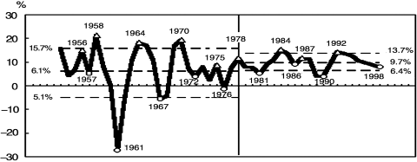
A．计划经济体制的影响 B．“左”倾错误严重泛滥所致的结果
C．西方国家的经济封锁 D．苏联断绝对我国的经济技术援助
26．中国政府承诺：“关税总水平由2001年的14%降低到2005年的约10%，其中工业品
由13%降至约9．3%。”这一承诺出现的背景是
A．开始城市经济体制改革 B．中国加入世贸组织
C．纪念改革开放30周年 D．邓小平的南方谈话
27．钱乘旦先生在《不平衡发展：20世纪历史与现代化》一文中称：“西方现代化经几百
年的发展，其优与弊都已经十分清楚。二战后企图修补这个社会，修补在两个方向上进行：
一是修补资本主义，二是修正民族国家。”下列选项符合此处修补、修正的分别是
A．建立布雷顿森林体系、成立世界银行 B．发展国家垄断资本主义、建立联合国
C．建立社会福利制度、成立欧洲共同体 D．实行国家对经济的宏观调控、成立北约
28．有学者指出：在（20世纪）50年代兴起的经济全球化实际上只是“半球化”，只有到八九十年代经济全球化浪潮才真正具有全球性。导致经济全球化实际上只是“半球化”的主要原因是
A．不结盟运动兴起 B．经济互助委员会成立
C．两极格局的存在 D．布雷顿森林体系建立
29．20 世纪 80 年代初，英国首相撒切尔夫人反对建立在凯恩斯经济学和对福利国家的支持之上的“共 识政治”， 为此，她宣称：“经济学是一种方法，其目的是改变灵魂。”根据材料和所学知识，我 们可得出撒切尔夫人所说的“改变灵魂”是指（ ）
A．加强国家对队经济的干预 B．大力发展福利国家
C．促使大资产阶级发展慈善事业 D．民众具备努力、节约等传统美德
30.1954年12月，缅甸总理吴努访华时表示：“中国好比大象，缅甸好比羔羊，大象会不会发怒，无疑会使羔羊常常提心吊胆。”周恩来访编后，缅甸人逐渐消除了“这种恐惧”，主要是因为中国
A.奉行“一边倒”的外交政策，捍卫社会主义阵营
B.确定和平共处五项原則，发展与新兴民族独立国家的关系
C.倡导多边外交，建立新兴区域国际合作组织
D.提出“求同存异”方针，加强同亚非各国的联系

第Ⅱ卷
二、非选择题（本大题包括2小题，第31题25分，第32题15分）
31． (25 分)阅读下列材料，回答下列问题。
材料一 从公元前 594 年鲁国实行“初税亩”开始，控制自耕小农，据以征收赋税、调发力役， 成为国家发展的重要基础。……清查户口、人丁，尽可能抑制豪强兼并土地，防止自耕 小农破产，均是（唐朝中期以前）历朝历代一以贯之的政策。
——据李剑波《中国经济史稿》
材料二 宋朝开历史之先河，采取“田制不立”、“不抑兼并”的土地政策(《宋史食货志》)， 顺应了土地私有制的发展要求。所谓“田制不立”、“不抑兼并”，从本质上来说，就是 授田制基本被废弃，承认并保护土地私有产权的合法性及土地的商品化，允许其按经济 规律进行流转买卖，国家不再加以干预，甚至国家也参与其中。
——《郑辉宋朝“不抑兼并”的土地政策》
材料三 当前中国政府表示，将允许农民流转土地承包权。……这一改革思路是使中国农业摆脱一家 一户在小块土地上从事生产的模式，发展适度规模经营，进一步提高农业生产力。2013 年中央一号文件提出，鼓励和支持承包土地向专业大户、家庭农场、农民合作社 流转。其中，“家庭农场”的概念是首次在中央一号文件中出现。2014 年中央一号文件确定， 进一步解放思想，稳中求进，改革创新，坚决破除体制机制弊端，坚持农业基础地位不动摇，加快推进农业现代化。
——《当今中国土地流转政策》
（1）依据材料一、二并结合所学知识，分别谈谈唐朝中期以前历朝历代抑制土地兼并和宋代“田制 不立”、“不抑兼并”的原因。（12 分）

（2）依据材料三并结合所学知识，分析当前中国政府允许农民流转土地承包权的伟大意义。（9 分）

（3）综合材料一、二、三，谈谈不同时期土地政策的变化带来的启示。（4 分）

32. (13分〉阅读材料，回答问题
材料一 战后的西欧呈现着一个利益多元化与各利益主体需要进行多重整合的局面， ……而美国……鼓励西欧不但在经济上联合，而且在政治上和军事上也加强合作与联合。这就使得走欧洲联合之路的决策在客观上顺应了美国和法国各自的战略需要，尽管它们的战略出发点完全不同。
——谢伟良《世界的分裂：冷战的兴起》
（1）据材料一并结合所学知识，指出美国与法国战略出发点有何不同？（4分）

材料二 1957年，美国总统艾森豪成尔向国会提出关于中东的特别咨文，主要内容是： 由国会授权总统动用2亿美元給中东国家以经济和军事援助；总统有权应这些国家的请求提供武力援助，只要这些国家面临国际共产主义控制的任何国家的武装侵略。以后这个中东政策纳也被用于中东以外的地区。尼克松在1972年1月演讲时说：我们必须记得，世界历史上享有相当长期和平的惟一时期，是势力均衡存在的时期。在某一国家与其潜伏党争者相继强大时，就会出现战争的危险。因此我相信美国要维持强势的世界.如果我们有强大、健康的美国、欧洲、苏联、中国 和日本，各自制衡，不要相互抵剩，甚至能够均衡，我相信世界将更美好、更安全。”

（2）据材料二，比较尼克松的外交政策与艾森豪威尔时期的不同，并分析发生变化的原因。（5分）

材料三 冷战时期的批评家曾经指责一些军事联盟如北约组织和华约组织推动了高昂的军备竞赛，并使地区冲突一直有转变成超级大国之间核对抗的危险。冷战结束后，赞扬这些军事联盟具有控制冲突升级的能力却成为时尚。
——（美）杰里•本特利等《新全球史》
苏联曾经是有用的敌人。美国相信，不仅要和苏联的军事力量竞赛，还要和苏联的成就竞赛……没有苏联的空间计划，美国人就不可能登上月球……
—— 《美国新闻与世界报道》 (1991年9月9 日)

（3）据材料三，概括学术界是怎样评价“美苏冷战”的。（6分）

高三历史试卷参考答案
1.B 2.A 3.D 4.D 5.C 6.C 7.D 8.A 9.C 10.C 11.D 12.C 13.B 14.A
15.A 16.A 17.B 18.D 19.B 20.D 21.D 22.B 23.D 24.D 25.B 26-30BCCDB
25．⑴前者原因：①抑制土地兼并，防止个体农户破产，有利于封建国家赋役的征收，维持其统治的稳定。②土地兼并现象严重，容易导致阶级矛盾激化，危及统治阶级自身的统治。
后者原因：①存在原有授田制基本被废弃的客观事实。②顺应了土地私有制的发展要求，承认并保护土地私有产权的合法性。③封建商品经济的发展导致土地商品化。（12分）
⑵①允许农民流转土地承包权有利于中国农业摆脱落后生产模式，进一步提高农业生产力。②农民流转土地承包权有利于中国农业的专业化、市场化、现代化。③使中国农村经济体改革进一步深入发展。（9分）
⑶一定时期的土地政策是与当时的历史状况紧密相关的；土地政策是涉及到国计民生、社会稳定的大事。（4分）（言之有理且能自圆其说，并答出2点，皆可酌情给4分）
29.(1）法国：保障自身安全，谋求经济独立发展，避免欧洲再陷混战.（2分）
美国:壮大资本主义阵营，控制西欧.对抗苏联.（2分）
（2)不同：艾森豪威尔：遏制共产主义（苏联）； 尼克松：制衡（均衡）各国势力》(2 分）
原因：美国霸权地位衰落，世界格局出现多极化趋势.（2分）
(3)学术界力图对美苏冷战做出辩证评价.
既強调厂美苏争锋使世界长期不得安宁，国际局势紧张；又看到在近半个世纪中双方势均力敌，邂免了世界大战的爆发;既认为美苏军备竞赛付出了高昂的代价，又指出冷战推动了科技的发展

